Conexión SILC: Construir alianzas estratégicas: Colaboraciones que impulsan los objetivos del SPIL
19 de mayo de 2026

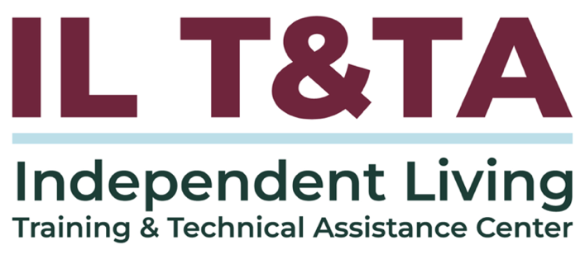

Antes de comenzar
Los intérpretes de Lengua de Señas Americana (ASL) y español están disponibles e identificados.
Acceda a los subtítulos haciendo clic en el botón “CC” ubicado en la parte inferior de la ventana de Zoom.
Para hacer preguntas, utilice las funciones de “levantar la mano” o el “chat” de Zoom.
Utilice el cuadro de preguntas y respuestas para enviarnos sus preguntas en cualquier momento.
Antes de hablar, recuerde mencionar su nombre y organización a la que pertenece.
Envíe un mensaje a nuestro equipo de IL T&TA a través del chat si tiene dificultades con la llamada de hoy.
Complete la encuesta al final de la capacitación.

Agenda de hoy:
Conclusiones clave:
- Identificar colaboradores clave que apoyen los objetivos del SPIL y las actividades de Vida Independiente a nivel estatal.
- Evaluar cómo la colaboración puede aumentar el impacto a nivel estatal y el cambio a nivel de sistema

Objetivo general:
- ¡Aprendamos juntos y unos de otros!

Presentadora:
Shelly Richardson, Directora Ejecutiva
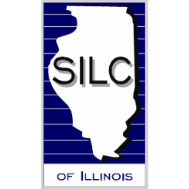
Consejo para la Vida Independiente a Nivel Estatal de Illinois (SILC)
shelly@silcofillinois.org
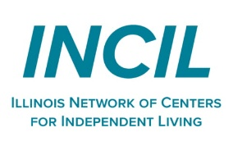
John S. Herring, Sr., Director Ejecutivo
Red de Centros para la Vida Independiente de Illinois (INCIL)
john.herring@illinoiscils.org
Facilitadora:
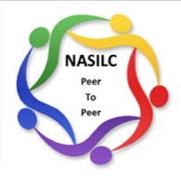
Brooke Wilson, Presidente, NASILC (Asociación Nacional de Consejos Estatales para la Vida Independiente)

Quién y qué es INCIL
- INCIL es la red estatal para los 22 Centros para la Vida Independiente de Illinois.
- INCIL tiene contratos con el Departamento de Servicios Humanos y subcontrata con los CIL para proporcionar apoyo a los servicios para consumidores en todo Illinois.
- INCIL también sirve como un punto de conexión estatal entre los CIL, la defensa, los servicios para consumidores y las prioridades de Vida Independiente (IL).
Misión:
Una red unida que actúa como el recurso principal para los CIL de Illinois, asegurando que los Centros tengan los recursos necesarios para abogar por los derechos de las personas con discapacidades.
Visión:
Personas con discapacidades viviendo sin obstáculos en Illinois.

Incorporar la colaboración en la estructura
Illinois tiene una estructura de colaboración intencional entre CIL y SILC que crea puntos de conexión regulares entre INCIL, líderes de CIL, el SILC y el desarrollo del SPIL.
Esto incluye que:
- Un director ejecutivo de un CIL forme parte de la junta del SILC
- Se invite al director ejecutivo de INCIL a cada reunión de la junta del SILC
- Varios directores ejecutivos de CIL formen parte del comité de redacción del SPIL
- Se incluya al director ejecutivo de SILC en la agenda de las reuniones de la junta de INCIL

Por qué importa la estructura de INCIL/SILC

Esta estructura ayuda a llevar la colaboración más allá de la comunicación informal y hacia espacios regulares de planificación.

Ayuda a asegurar que:
- La experiencia del CIL informe la planificación a nivel estatal
- Las necesidades de los consumidores se mantengan conectadas a las prioridades del SPIL
- El SILC e INCIL mantengan una comunicación continua
- La colaboración esté integrada en reuniones, comités y espacios de liderazgo

Conexión con el SPIL: una comunicación consistente ayuda a asegurar que las prioridades estatales reflejen lo que los consumidores y los CIL están observando en todo Illinois.

Cómo el SILC decide con quién asociarse
Se comienza con la opinión de los consumidores antes de redactar los objetivos y metas del SPIL.
Se observa qué dicen los consumidores que les resulta más difícil, luego se identifican socios que puedan ayudar a llevar a cabo esas prioridades, tales como:
- Los CIL y los socios de la red de IL
- Agencias estatales y federales
- Gobiernos locales
- Organizaciones sin fines de lucro y comunitarias
Se utiliza la experiencia y las relaciones de los miembros de la junta del SILC para ayudar a identificar oportunidades sólidas de colaboración.

Construir una buena relación con sus socios
Las alianzas sólidas comienzan antes de que se finalicen los objetivos y metas del SPIL.

Tómese el tiempo para:
- Contactar temprano a posibles socios
- Conocer a las personas y contactos clave
- Preguntar sobre sus entregables del contrato
- Preguntar cómo el SILC podría ayudarles con sus objetivos
- Buscar beneficios mutuos, como seminarios web y capacitaciones compartidas
- Asistir a festivales locales, ferias de recursos y eventos comunitarios para conectarse con posibles socios

Mantener relaciones sólidas con los socios
Las alianzas necesitan comunicación continua después de la primera actividad o proyecto.
Formas de mantener la relación:
- Mantenerse en contacto con los socios
- Utilizar reuniones en línea para generar ideas
- Cumplir con los plazos y mantenerse mutuamente informados sobre el progreso
- Seguir conectados después de que la colaboración o actividad se haya completado
- Compartir boletines, seminarios web y recursos de los socios con su red de CIL
Con el tiempo, las relaciones sólidas pueden reducir la necesidad de iniciar contactos desde cero y crear oportunidades de colaboración más naturales.

Recursos para orientación adicional

Cómo desarrollar relaciones con organizaciones sin fines de lucro para ampliar y escalar programas y generar ingresos: Exploración de cooperación, alianzas y colaboraciones
18 estrategias que las organizaciones sin fines de lucro pueden aprovechar para construir relaciones sólidas

Su experiencia importa
La grabación se ha detenido: ahora es el momento de compartir.
Formas de participar:
- Levante la mano para que se le dé la palabra
- Encienda la cámara si se siente cómodo
- Use el chat para compartir ideas, preguntas, recursos o herramientas
- Reaccione, reflexione o aporte sobre lo que otras personas digan
- Comparta desafíos o éxitos reales de su CIL
Convirtamos ideas en acción: su voz es la parte más valiosa de esta sesión.
Evaluación
Gracias por participar en el SILC Connection de hoy.
Sus comentarios son importantes y nos ayudan a planificar futuras capacitaciones.
Utilice el enlace en el chat para compartir sus comentarios.
Enlace de evaluación:


¡Próximos eventos en los que puede unirse!
- Seminario web – Participación de la comunidad sorda y con dificultades auditivas –21 de mayo de 2026, 3 PM ET
- Aprender y compartir: Preparación de su Plan de Continuidad de Operaciones (COOP)– 27 de mayo de 2026, 3 PM ET
- ILab: Practique la narración de historias con sus pares –29 de mayo de 2026, 3 PM ET
- Pregunte lo que quiera –11 de junio de 2026, 3 PM ET
- Conexión SILC: El papel del SILC en la defensa de derechos – 16 de junio de 2026, 3 PM ET

¡Cómo contactarnos!

Sitio web: www.ILTTACenter.org
Solicite capacitación y/o asistencia técnica (ayuda experta para su organización): complete un formulario en nuestro sitio web para hacernos saber cómo podemos ayudarlo.
Llame al: 406-243-5300 y alguien se comunicará con usted lo antes posible.
Inscríbase a eventos y para recibir anuncios:

Visite nuestro sitio web para inscribirse a las actualizaciones sobre capacitaciones en vivo, asistencia técnica grupal, nuevas publicaciones y otros eventos en el Centro.

Atribución del Centro IL T&TA

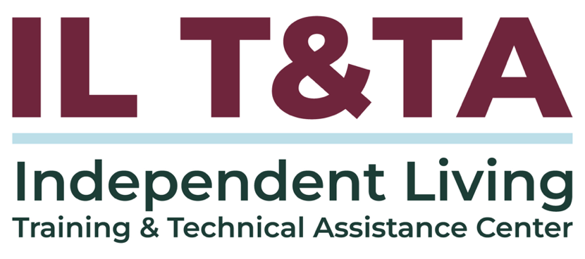
Este proyecto se realiza mediante un contrato con la Administración de Discapacidades, Administración para la Vida Comunitaria, del Departamento de Salud y Servicios Humanos.

Acerca del Centro IL T& TA
El Centro de Capacitación y Asistencia Técnica para la Vida Independiente (Centro IL T&TA) está disponible para usted a través de un contrato con el Departamento de Salud y Servicios Humanos de los EE. UU.
El Centro IL T&TA proporciona capacitación experta y asistencia técnica a Centros para la Vida Independiente (CIL), Consejos para la Vida Independiente a Nivel Estatal (SILC) y Entidades Estatales Designadas (DSE).
El Centro es administrado por el Instituto Rural para Comunidades Inclusivas de la Universidad de Montana.
